รายงานการปฏิบัติราชการประจำเดือนกุมภาพันธ์
ประจำปีงบประมาณ พ.ศ. 2567
สถานีตำรวจภูธรกงหรา

1. งานสืบสวน
วันที่ 13 ก.พ.2567 จับกุมผู้ต้องหาพร้อมของกลางยาบ้า 143 เม็ด
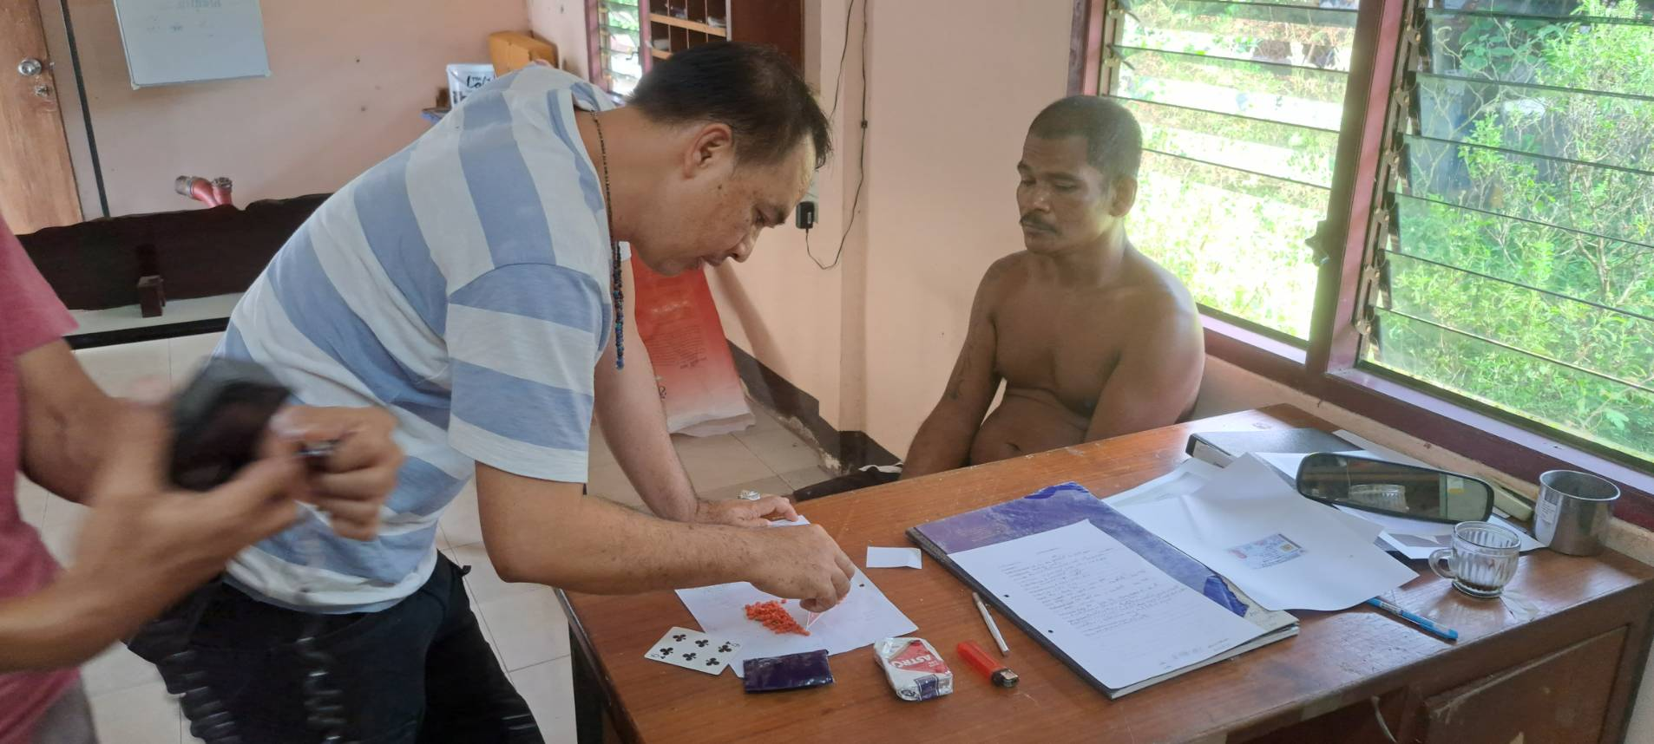

วันที่ 8 ก.พ.2567 จับกุมตัวผู้ต้องหา พร้อมของกลางยาบ้า 4 เม็ด

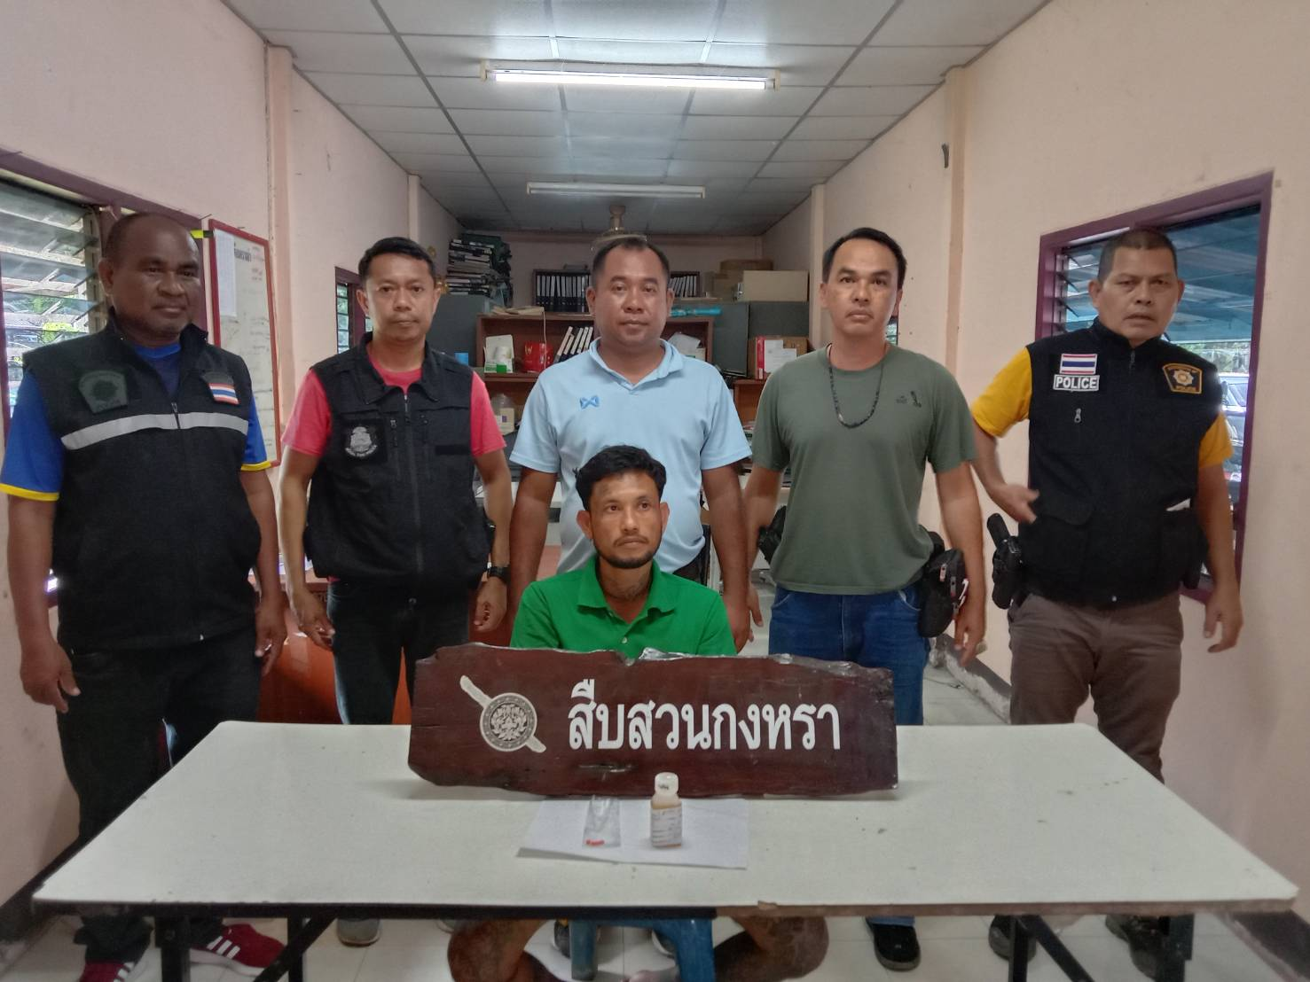

ผลการปฏิบัติประจำเดือนกุมภาพันธ์ 2567
ของ สภ.กงหรา
1.วันที่ 1 ก.พ.2567 จับกุม 1 ราย 1 คน ข้อหาเสพยาเสพติด
2.วันที่ 5 ก.พ.2567 จับ 1 ราย 1 คน พร้อมของกลางยาบ้า 5 เม็ด
3.วันที่ 6 ก.พ.2567 จับ 2 ราย 2 คน พร้อมของกลางยาบ้า 4 เม็ด
4.วันที่ 7 ก.พ.2567 จับ 1 ราย 1 คน พร้อมของกลางยาบ้า 2 เม็ด
5.วันที่ 8 ก.พ.2567 จับ 1 ราย 1 คน พร้อมของกลางยาบ้า 4 เม็ด
6.วันที่ 9 ก.พ.2567 จับ 2 ราย 2 คน พร้อมของกลางยาบ้า 21 เม็ด
7.วันที่ 13 ก.พ.2567 จับ 2 ราย 2 คน พร้อมของกลางยาบ้า 218 เม็ด
8.วันที่ 14 ก.พ.2567 จับ 1 ราย 1 คน พร้อมของกลางยาบ้า 8 เม็ด
9.วันที่ 18 ก.พ.2567 จับ 1 ราย 1 คน พร้อมของกลางยาบ้า 25 เม็ด
11.วันที่ 21 ก.พ.2567 จับ 2 ราย 2 คน พร้อมของกลางยาบ้า 202 เม็ด
12.วันที่ 23 ก.พ.2567 จับ 2 ราย 2 คน พร้อมของกลางยาบ้า 8.37 กรัม และยาบ้า 6 เม็ด
13.วันที่ 25 ก.พ.2567 จับ 1 ราย 1 คน พร้อมของกลางยาบ้า 11 เม็ด
14.วันที่ 27 ก.พ.2567 จับ 1 ราย 1 คน พร้อมของกลางยาบ้า 9 เม็ด
วันที่ 1-29 ก.พ.2567 จับกุมผู้ต้องหาตามหมายจับ 2 ราย 2 คน

